044-what-is-ajax

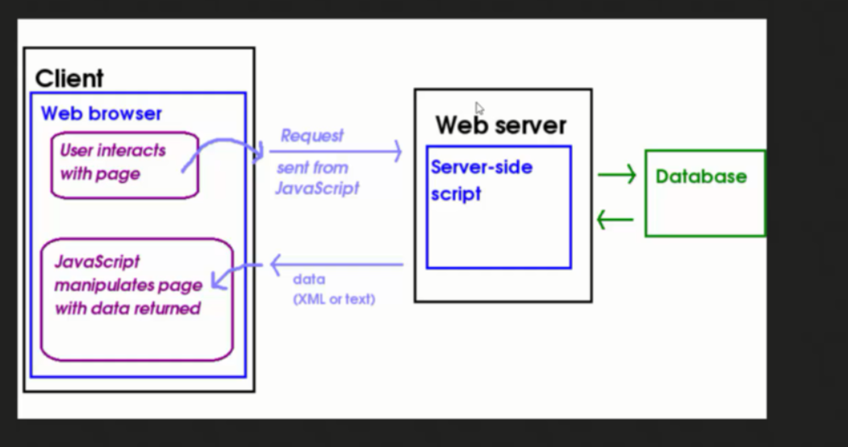

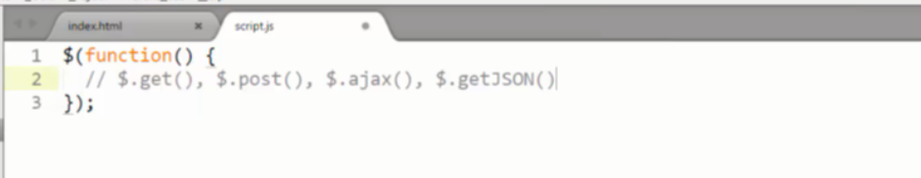

045-fetching-a-server-file-with-jquery



load

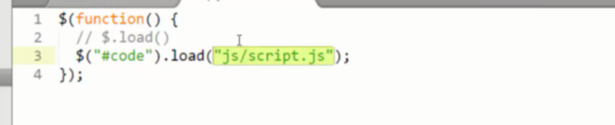

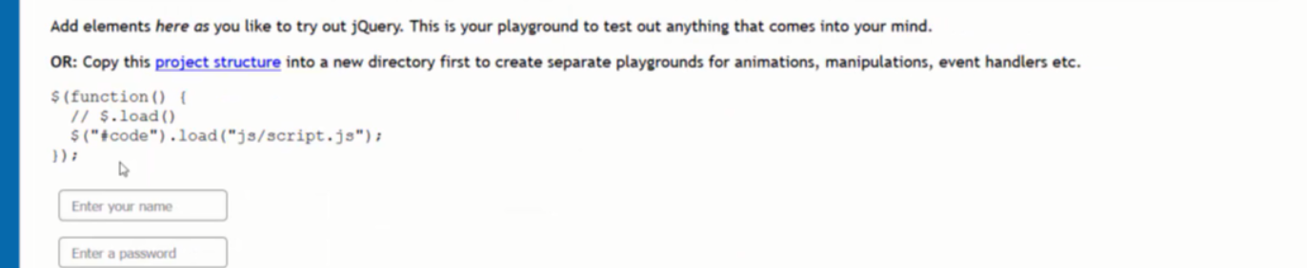

Thay vì get từ link thì đây là get từ js/script rồi đưa vào id code

Toàn bộ code được đưa ra

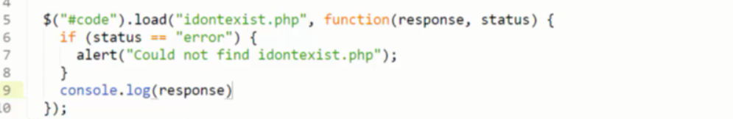

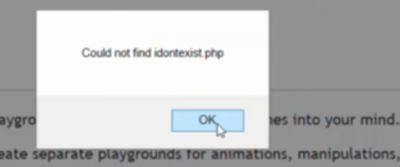



Thay bằng file có tồn tại

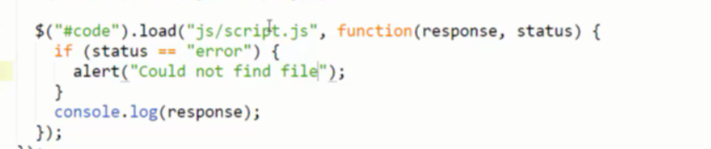

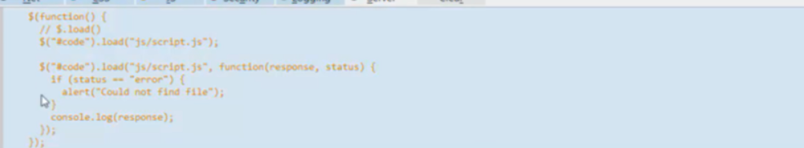

046-retrieving-flickr-images-through-the-flickr-api-understanding-json

<https://www.flickr.com/photos/tags/flicker/>

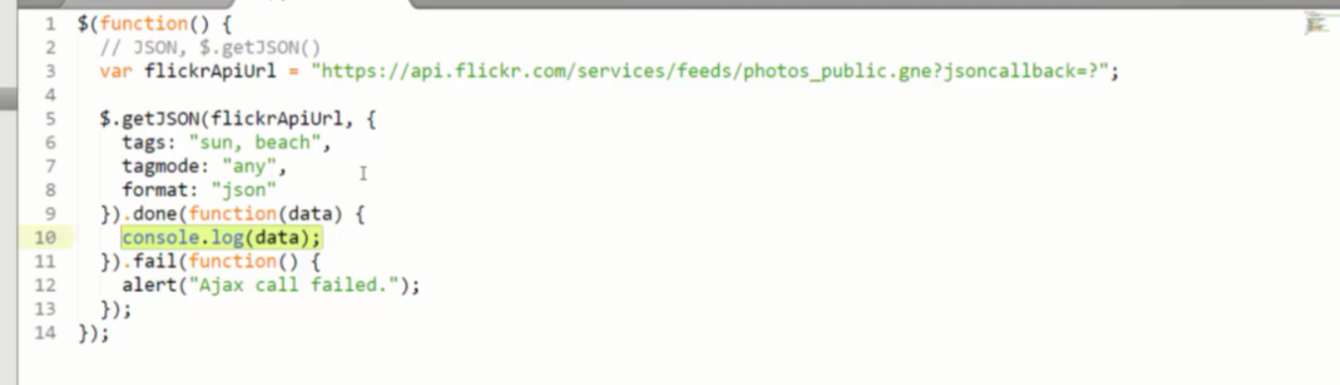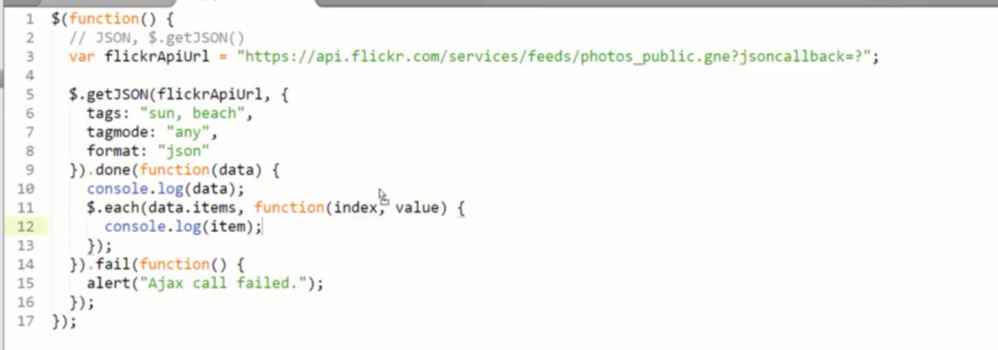

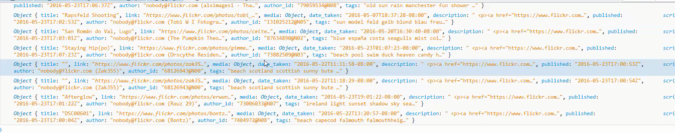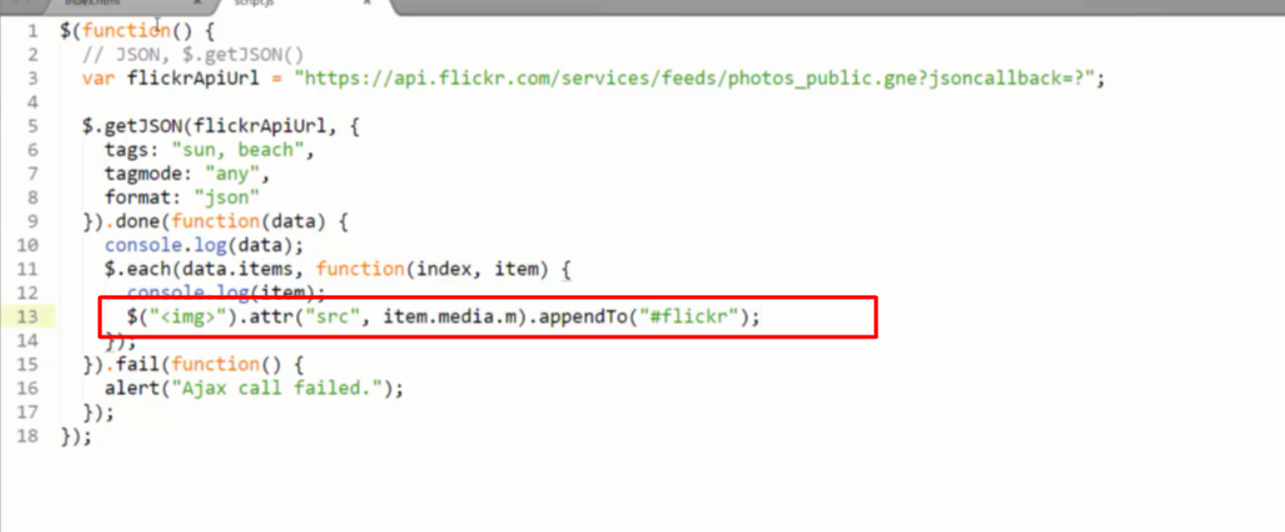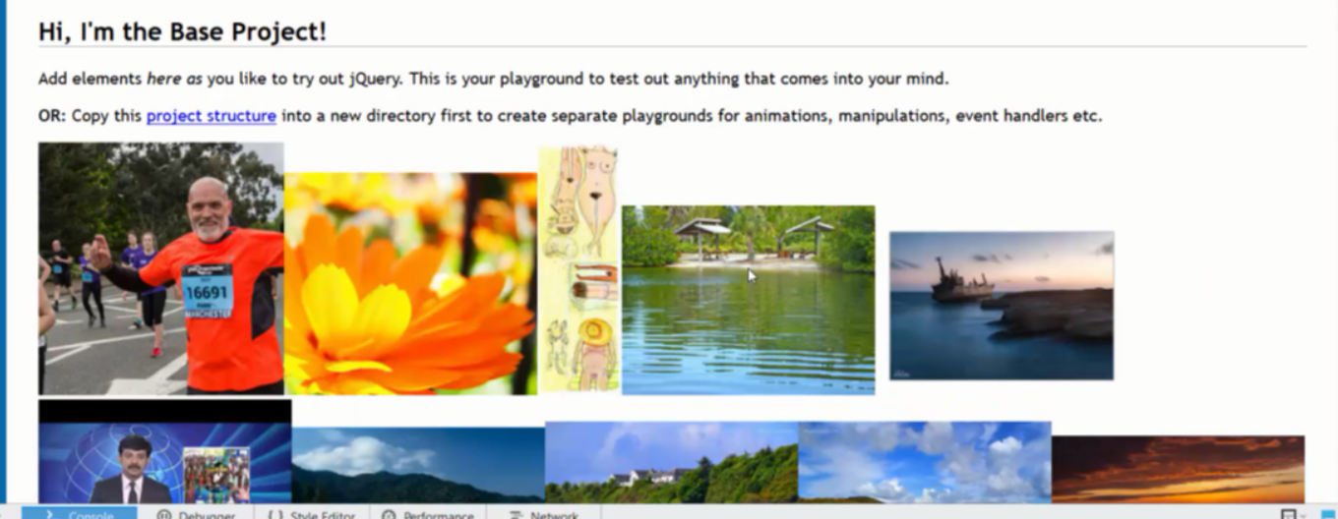

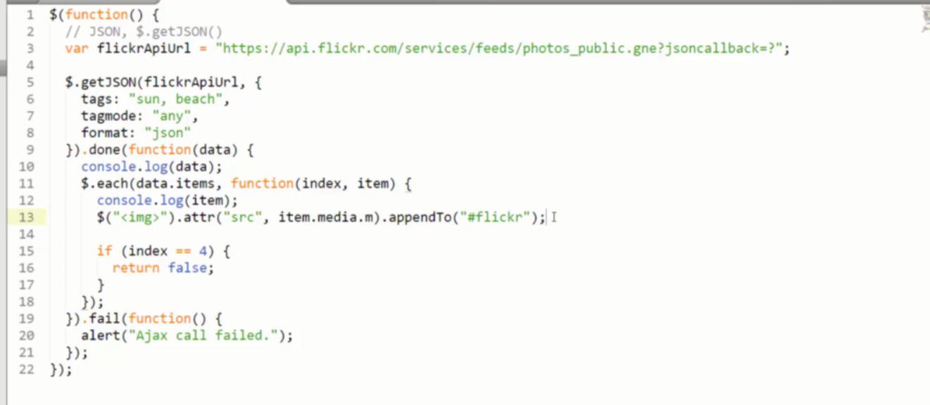

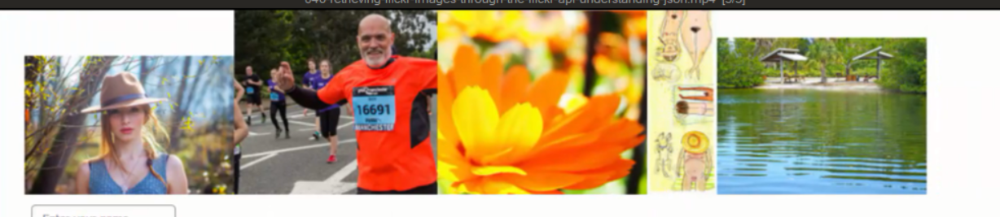

Chỉ hiện 5 ảnh

047-coding-activity-retrieving-pokmon-data-from-the-pokapi-or-star-wars



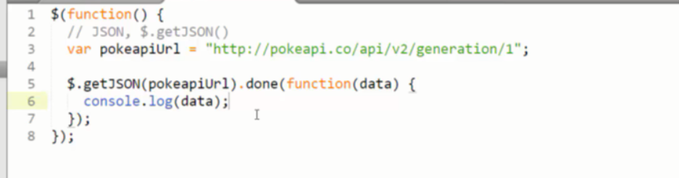

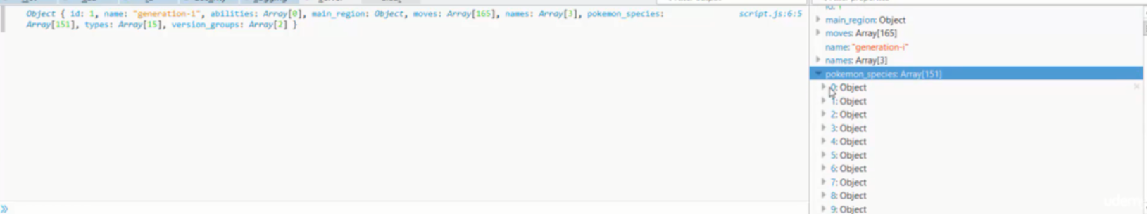

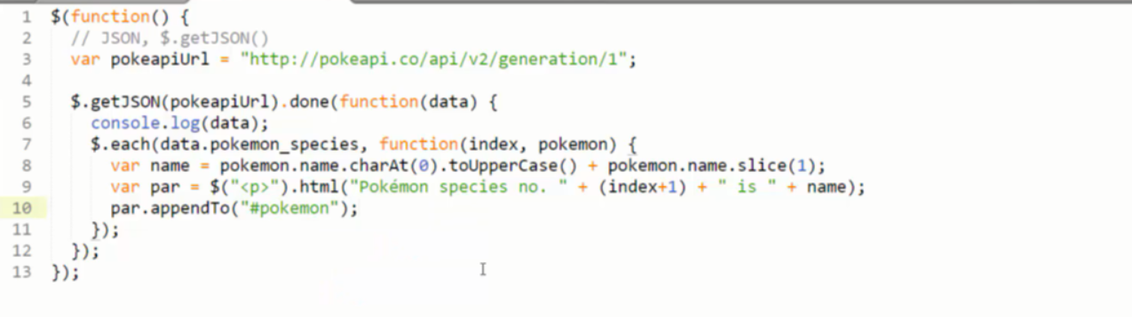

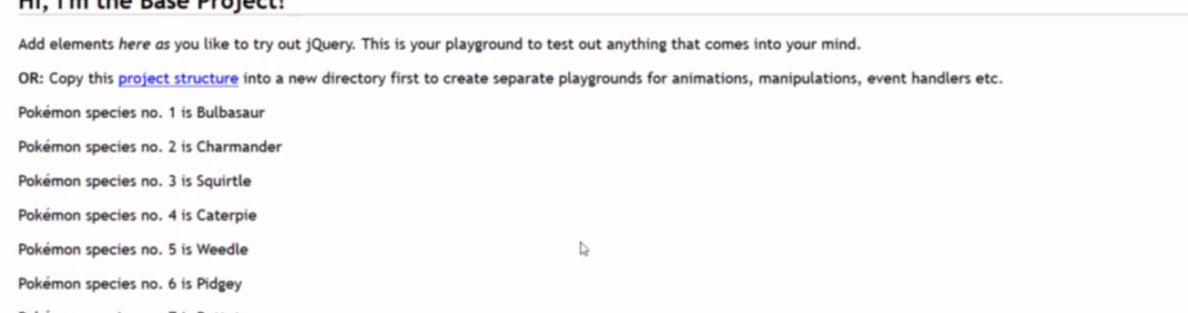

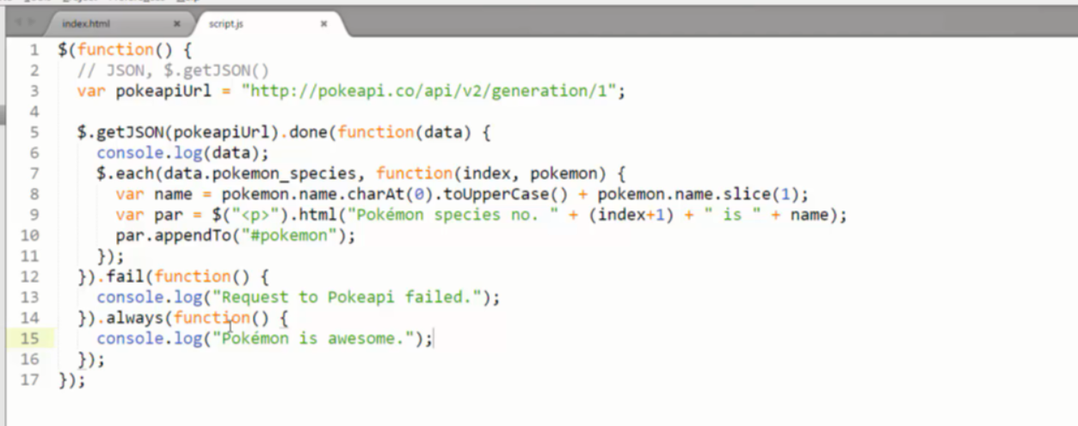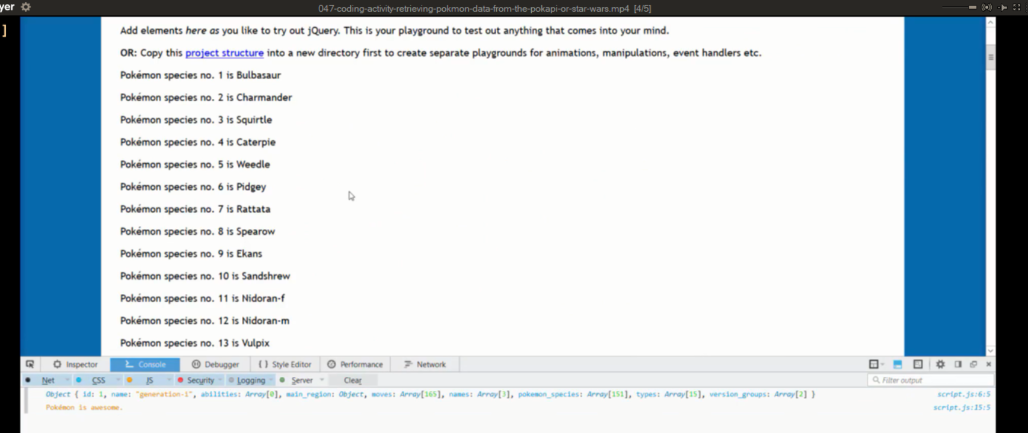

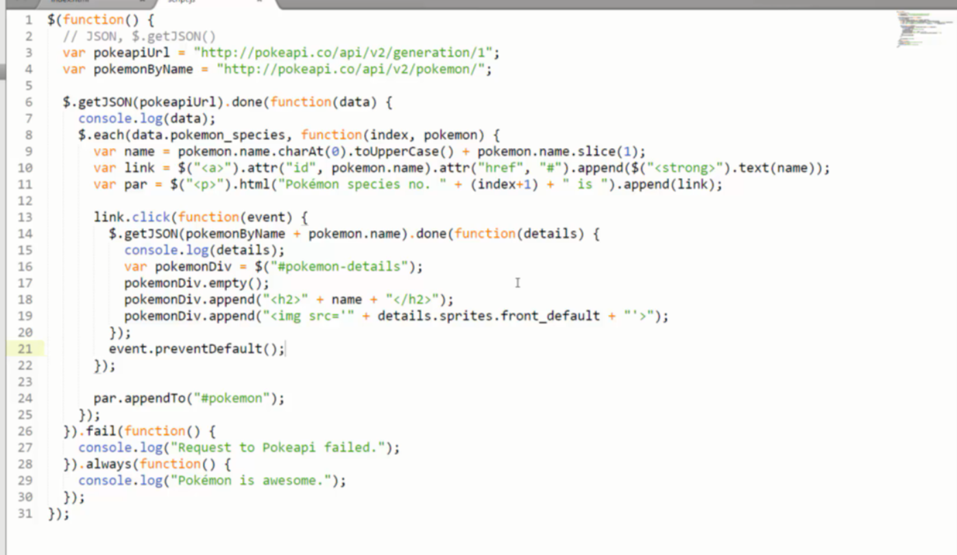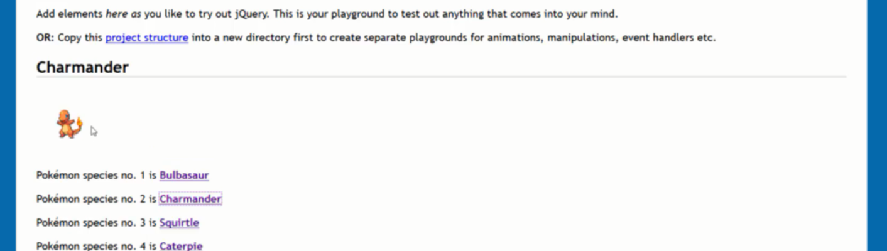khi click vào tên thì hiển thị ra ảnh của pokemon đó